Waar zit het zout:

Per dag wordt er 6 miljoen kilo uit de grond gehaald. In noordoost Nederland lag 250 miljoen jaar geleden een enorme binnenzee die strekte zich helemaal uit tot aan polen en die zat vol met zout water. Dat water dat is nu verdampt, maar er bleef wel een heel dik pak met zout liggen. In die 250 miljoen jaar zijn er een heleboel lagen bodem overheen gekomen. Dat zout zit er nog steeds ongeveer 450 meter diep.
Hier zie je die lagen bij Hengelo die bovenste rode streep dat is een dikke laag zout. Het begint met een laagje klei en zand. Onder klei en zand heb je laagjes klei en gesteente en daarna komt het pakket met zout (rode streep). Je kunt ook zien dat er een gekke breuk bij zit maar dat komt doordat in die eeuwen de bodem heel veel in beweging is geweest.

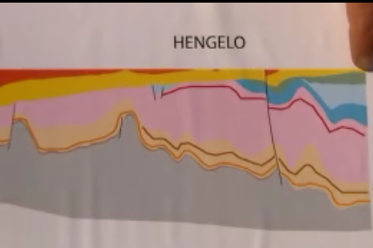

Hoe wordt het zout uit de grond gehaald
Om dat zout naar boven te krijgen zul je moeten boren. In het gebied van 50 vierkante kilometer tussen Hengelo en Enschede zitten ongeveer 400 boorgaten. Zoals ik al eerder zij het zout zit hier 450 meter diep. De eerste bodemlagen zijn een beetje zacht en die worden opgeboord met een speciale boor. Deze heet: rollerbeitel 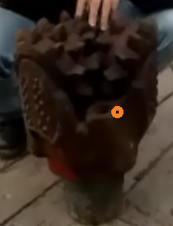
Die drie koppen die je op de foto misschien wel kunt zien draaien razendsnel rond ernaast heb je drie gaten (aangegeven met een oranje stipje) daar uit komt water klei en aardappelzetmeel. De zogenaamde: ‘boorspoeling’ en die spoeling die zorgt er voor dat de boor afgekoeld word maar die zorgt er ook voor dat het boorgat zelf word afgepleisterd. Er wordt bij Hengelo eerst 280 meter diep geboord dan krijg je dit soort steentjes: Het betekent dus dat deze steentjes al 200 miljoen jaar oud zijn. Daar hebben dus de dinosaurussen nog op gelopen ik vind dat best een leuk idee.
Als je 450 meter diep bij het zout bent, dan halen ze het er uit met een zogenaamde: dubbelwandige buis. De dubbelwandige buis heeft 2 buizen een dikke en een dunne buis. De dikke buis gaat de grond in, door die dikke buis wordt de boorspoeling gespoten en die spoeling komt dan bij het zout terecht. Het zout lost op in dat water en dat komt via de dunne buis er weer uit. Het water dat er uit komt is ontzettend zout, 314 gram zout per liter water dat is 10 keer zo zout als zee water. Pekelwater noemen ze dat. De dikke buis is aangegeven met een rood pijltje en de dunne buis is aangegeven met een blauw pijltje: 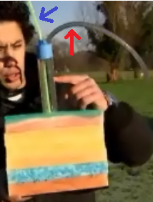
Wat gebeurt er onder de grond als al dat zout er uit is gehaald.
Onder de grond ontstaat natuurlijk langzaam een gat doordat het zout is weg gespoeld zo’n gat heet caverne. De caverne wordt langzamerhand steeds groter. In zoutwinningsgebied zijn in de loop der jaren zo’n 200 cavernes ontstaan 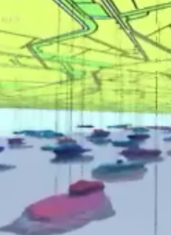
Die cavernes liggen allemaal op veilige afstand van elkaar omdat ze niet in mogen storten. Er is precies uitgerekend hoe groot een caverne mag worden. Een uitgespoelde caverne is net zo groot als een voetbal veld en kan wel 40 meter hoog zijn. Om die caverne goed in de gaten te houden wordt die regelmatig opgemeten om te kijken hoe groot hij is. Dat gebeurt met een sonar installatie dat doen ze met deze sonar kop :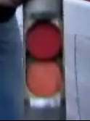
Die sonar kop wordt hier in het boorgat geplaatst 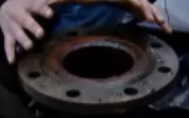 En dan gaat de kop geluidsgolven uitzenden. Die geluidsgolven weerkaatsen tegen de muren en met die echo kun je precies uitmeten hoe groot de caverne is. 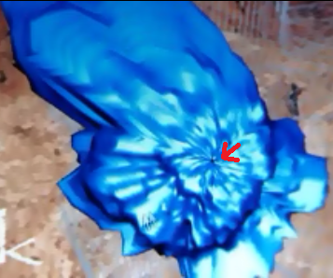
Met die informatie kunnen de mensen zo de caverne namaken, het ziet er ongeveer zo uit. Dat is een caverne, bij het rode pijltje kun je een klein stipje zien. Dat is het boorgat.
Als de boring klaar is hou je een zouthuisje over Onder het dak zit alleen een aansluiting op een grote pijp van daar uit word zoet water in de grond gepompt en het zoute water (pekelwater) dat komt er naast (in het zouthuisje) terecht. En van het zouthuisje word het naar de fabriek gestuurd. Want uit dat pekelwater moet zout worden gehaald.

Wat word er met het pekelwater in de fabriek gedaan
Al het pekelwater uit de boorgaten wordt opgeslagen in enorme tanks: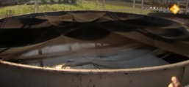
Maar dat water is nog niet schoon in al die miljoenen jaren kunnen er in dat water schelpjes of verteerde vissen gekomen zijn. Daarom moet het schoongemaakt worden. Het wordt het stap voor stap in verschillende tanks gezuiverd. Na al die zuiveringsstappen komt het pekelwater in gigantische tanks terecht. In die tanks word het water droog gekookt. En dan hou je een heel dik pak zout kristallen over. Een massa van kokend pekelwater. Dit is wat je er aan over houdt: Een warme maar ook een hele dikke pap van zout kristallen. Het is alleen veel te nat. Daarom wordt dat in een centrifuge gedaan omdat laatste beetje vocht eruit te halen.

Waar wordt het zout voor gebruikt

Zout wordt vaak gebruikt als smaakmaker, zonder zout proeft ons eten vaak heel flauw. Mensen en dieren hebben het ook nodig om van te leven. Dieren likken vaak zout van zoutstenen. Maar bij mensen zit het vaak gewoon in het eten. Maar van al het zout dat er gemaakt word komt maar een heel klein beetje in onze buik terecht. Het grootste gedeelte van al het zout wordt gebruikt in de industrie, want voor heel veel productie processen is zout nodig. Zout gaat bijvoorbeeld naar Duitsland toe naar een chloorfabriek. Want van zout kun je chloor maken en van chloor kun je weer dingen zoals plastic of aluminium of textiel maken. Of je gebruikt het zout gewoon om over de weg te strooien als het glad is. Een grote berg zout lijkt heel veel maar als je al het zout uit de zee zou halen en op het land zou leggen dan heb je een pakket zout van 165 meter op het land liggen.
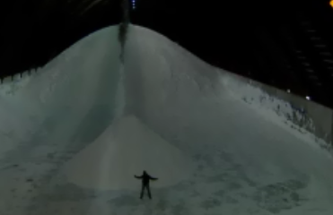
Een grote berg zout.

Nawoord
Ik vond het redelijk om dit verslag te maken. Ik heb heel veel over zout geleerd, zo wist ik bijvoorbeeld niet dat je eigenlijk heel weinig zout in je lichaam krijgt maar dat het grootste gedeelte voor industrie wordt gebruikt. Ik heb ook te danken aan mijn moeder die mij geholpen heeft om juiste sites te vinden voor de informatie.

Bronvermelding
Ik heb 3 keer een aflevering van klokhuis gekeken over zout.
En de sites : www.docukit.nl , www.wikipedia.org & www.zoutkristallen.nl heb ik bezocht.

